**Modelo de Domínio**

Feita a análise de requisitos, definiram-se as entidades que se acham necessárias para que a aplicação consiga responder-lhes. Daqui surgiu o Modelo de Domínio presente na **Figura X**.

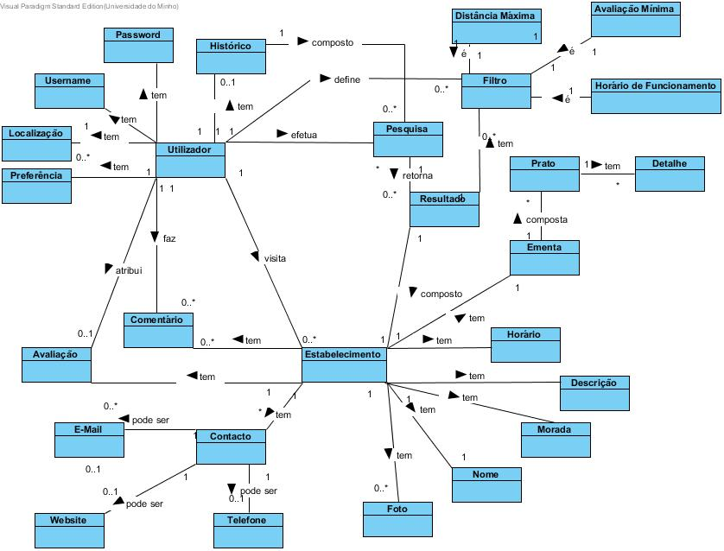

**Figura 1 –** Modelo de domínio

Um *Utilizador,* para poder utilizar a aplicação, necessita de efetuar um *login*. Para isso, precisa de fornecer um *Username* e uma *Password*. Ao efetuar a autenticação no sistema, a aplicação já sabe que o *Utilizador* tem um *Histórico* associado, caso ele já estivesse registado. Efetuada uma *Pesquisa* por parte do *Utilizador*, é necessário ter em consideração a sua *Preferência*. Quando for feita a escolha de um *Estabelecimento*, é necessário determinar a trajetória entre a sua *Morada* e a *Localização* do *Utilizador*. Contudo, é possível refinar os resultados da *Pesquisa*, aplicando-lhe um *Filtro* que vai desde a *Distância Máxima*, à *Avaliação Mínima* ou até no *Horário de Funcionamento*. O *Utilizador* também pode efetuar um *Comentário* e uma *Avaliação* sobre o *Estabelecimento* que visitou.

Relativamente ao *Estabelecimento*, têm-se as seguintes informações: *Nome, Foto, Morada, Descrição, Horário, Ementa* e *Contacto*. Este, por sua vez, pode ser um *E-Mail, Website* ou *Telefone*.

A *Ementa* de um *Estabelecimento* é um conjunto de *Prato*, onde para cada um destes existe um *Detalhe*. A *Pesquisa* efetuada pelo *Utilizador* devolve um *Resultado* formado por todos aqueles *Estabelecimento* que têm na sua *Ementa* pelo menos um *Prato* cujo *Detalhe* está de acordo com a *Preferência* do *Utilizador*.